過年情境布置
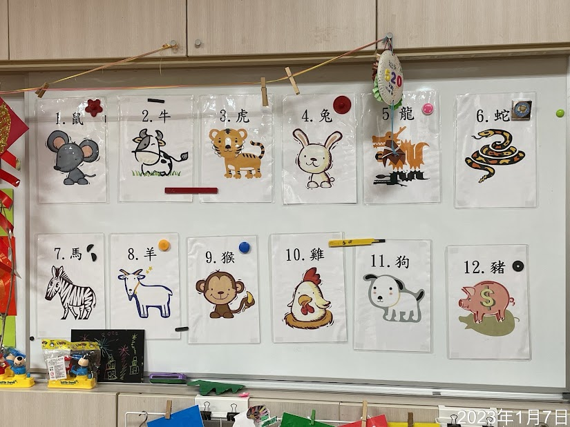 | 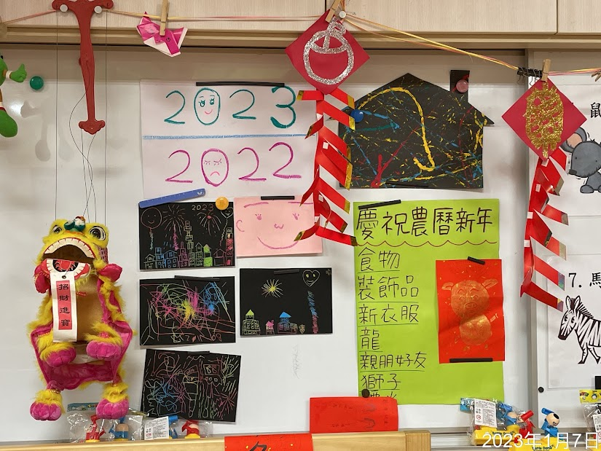
過年情境布置-十二生肖故事 | 鞭炮、舞獅、煙火
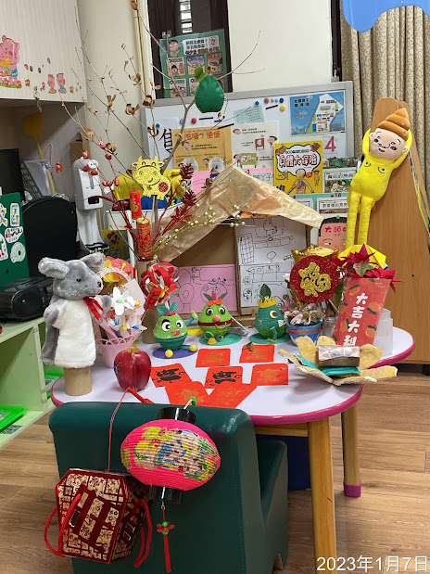 | 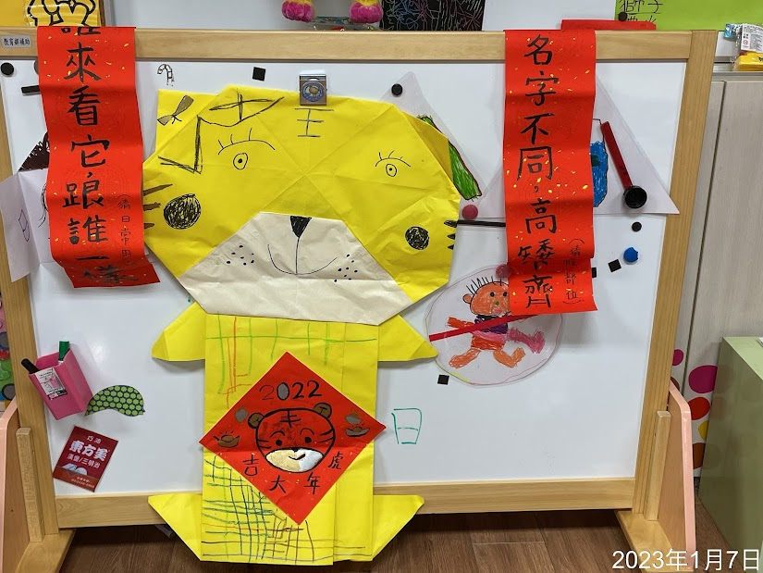
兔年布置—紅色物品、嚇走年獸 | 老虎下班了。猜謎遊戲
牆面布置-新年快樂。

